***Практические занятия №5***

**Последовательное соединение трубопроводов. Местные потери напора** *Последовательным* называют сложный трубопровод, в котором жидкость течёт по последовательно соединённым простым трубопроводам разного диаметра (рис. 6.4).

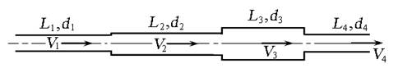

**Рис. 6.4.** Схема последовательного соединения простых трубопроводов

При последовательном соединении трубопровода расход *Q* по всей его длине одинаков, потери напора равны сумме потерь на отдельных участках трубопровода:

https://konspekta.net/infopediasu/baza10/4536747409327.files/image1116.gif (6.5)

где *n* - количество участков трубопровода.

Такие трубопроводы удобнее всего рассчитывать, пользуясь гидравлической характеристикой трубопровода (рис. 6.5). Сложный трубопровод разбивают на ряд простых трубопроводов, для каждого простого трубопровода в одной системе координат строят свою гидравлическую характеристику. Так как расход для всех простых трубопроводов одинаков, а потери напора суммируются, производят сложение характеристик трубопроводов по оси ординат. Полученная в результате сложения графическая характеристика является характеристикой всего сложного трубопровода, состоящего из нескольких простых трубопроводов.

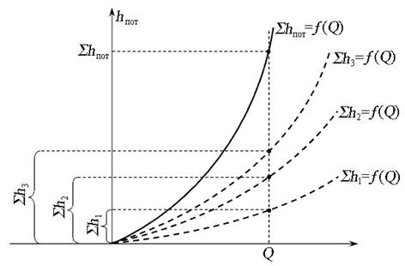

**Рис. 6.5.** Гидравлическая характеристика последовательного соединения простых трубопроводов для турбулентного режима течения жидкости

**Параллельное соединение трубопровода**

*Параллельным* называют сложный трубопровод, имеющий в начале общую точку разветвления, в конце общую точку соединения (рис. 6.6).

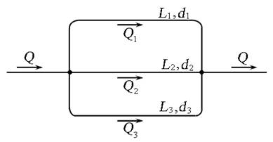

**Рис. 6.6.** Схема параллельного соединения простых трубопроводов

В таком трубопроводе расходы жидкости *Q*1, *Q*2, *Q*3 … *Qn* распределяются таким образом, что гидравлические потери во всех параллельных линиях одинаковы:

https://konspekta.net/infopediasu/baza10/4536747409327.files/image1122.gif (6.6)

где *Q* - расход в точке разветвления и в точке соединения;

*n* - количество разветвлений.

Для построения общей гидравлической характеристики сложного трубопровода в одной системе координат строят характеристики для каждого простого трубопровода. Так как потери напора в трубопроводах равны, а суммируются расходы, сложение производят по оси абсцисс (рис. 6.7).

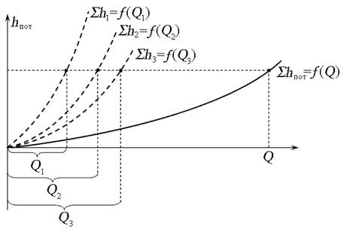

**Рис. 6.7.** Гидравлическая характеристика параллельного соединения

простых трубопроводов для турбулентного режима течения жидкости

**Разветвлённый трубопровод**

*Разветвлённым* называется сложный трубопровод, состоящий из нескольких простых трубопроводов, имеющих одну точку разветвления (рис. 6.8). Расчёт такого трубопровода выполняют как аналитическим методом, так и графоаналитическим.

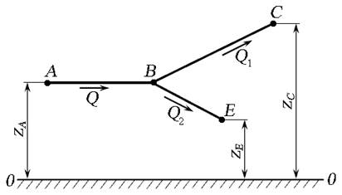

**Рис. 6.8.** Схема разветвлённого соединения простых трубопроводов

Для определения параметров разветвлённого трубопровода его разбивают на ряд простых. Для каждого из трубопроводов составляют уравнение Бернулли относительно общей плоскости сравнения *0* - *0*, сечения выбирают в начале трубопровода (точка *А*) в конечных точках (точки *С* и *Е*), и в точке разветвления (точка *В*). Пъезометрический напор в точке *В* разветвления трубопровода будет *одинаков для всех простых трубопроводов*.

Составим уравнение Бернулли для сечений *В* и *Е*:

https://konspekta.net/infopediasu/baza10/4536747409327.files/image1128.gif . (6.7)

Так как трубопровод *ВЕ* простой, диаметры, а следовательно, скорости течения жидкости в сечениях *В* и *Е* одинаковы (*V*B = *V*A). Сумма геометрической и пъезометрической высоты есть статический напор в сечении *В* и *Е*:

https://konspekta.net/infopediasu/baza10/4536747409327.files/image1130.gif , https://konspekta.net/infopediasu/baza10/4536747409327.files/image1132.gif .

Тогда уравнение (6.7) с учётом того, что https://konspekta.net/infopediasu/baza10/4536747409327.files/image1102.gif , для турбулентного режима движения жидкости примет вид:

https://konspekta.net/infopediasu/baza10/4536747409327.files/image1134.gif .

Составив по аналогии уравнения для трубопроводов *АВ* и *ВС*, получим систему уравнений:

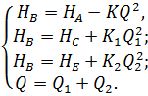 (6.8)

Решая совместно систему уравнений (6.8) при необходимых известных параметрах трубопровода (геометрические параметры трубопровода и давления в сечениях), можно определить неизвестный параметр (например, расходы *Q*1 и *Q*2 в разветвлениях).

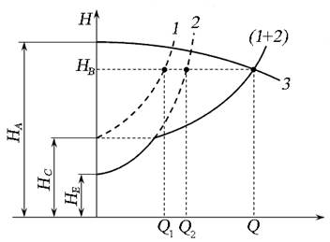

**Рис. 6.9.** Гидравлическая характеристика разветвлённого соединения

трубопровода для турбулентного режима течения жидкости:

*1* - зависимость пъезометрического напора в точке *В* от расхода в трубопроводе *ВС*; *2* - зависимость пъезометрического напора в точке *В* от расхода в трубопроводе *ВЕ*; *3* - зависимость пъезометрического напора в точке *В* от расхода в трубопроводе *АВ*; *(1+2)* - зависимость пъезометрического напора в точке *В* от суммарного расхода в трубопроводе *ВС*и *ВЕ*;*R* - точка пересечения графических характеристик *3* и (*1*+*2*), координаты которой соответствуют полному расходу *Q* в трубопроводе и напору *НВ*

Для графоаналитического решения необходимо построить кривую потребного напора разветвлённого трубопровода. Для определения основных параметров трубопровода необходимо выполнить следующие действия (рис. 6.9):

- построить кривые потребного напора для каждого простого трубопровода (кривые *1* и *2*);

- произвести графическое сложение кривых *1* и *2* по оси абсцисс (расхода) - по принципу сложения графиков функций для параллельного трубопровода;

- точка пересечения *R* суммарной графической характеристики (*2*+*3*) трубопроводов, отходящих от точки разветвления, и графической характеристики подводящего трубопровода, даёт значение расхода *Q* и напора *HB* в точке разветвления;

- точки пересечения горизонтальной прямой, проведённой из точки *R*, и кривых *1* и *2* (точки *R*1 и *R*2), дают значения расходов *Q*1 и *Q*2 в разветвлениях.

**Домашнее задание:** Оформление практической работы и подготовка к защите